Mint UI

基于 Vue.js 的移动端组件库

#### 报价列表

page.vue:主区域文件。

list.vue:列表文件组件

search.vue:搜索框组件

**报价详情**

pricedetail.vue:主文件。

Pricedetailbase.vue:保单信息组件

uploadOrderImg.vue:影像资料组件

apply.vue:相关操作组件

###### 杂记：

1.宽高问题

document.body.clientWidth ==> BODY对象宽度  
document.body.clientHeight ==> BODY对象高度  
document.documentElement.clientWidth ==> 可见区域宽度  
document.documentElement.clientHeight ==> 可见区域高度

1. watch方法，它可以用来监测Vue实例上的数据变动
2. clearTimeout() 方法可取消由 setTimeout() 方法设置的 timeout。值为setTimeout返回的id
3. 获取当前页面的滚动条纵坐标位置，用：document.documentElement.scrollTop。

documentElement 对应的是 html 标签，而 body 对应的是 body 标签。

在标准w3c下，document.body.scrollTop恒为0。

1. created:在模板渲染成html前调用，即通常初始化某些属性值，然后再渲染成视图。

mounted:在模板渲染成html后调用，通常是初始化页面完成后，再对html的dom节点进行一些需要的操作。

通常created使用的次数多，而mounted通常是在一些插件的使用或者组件的使用中进行操作

1. window.localStorage：本地存储（一直存在本地）
2. JSON.parse() 方法用于将一个 JSON 字符串转换为对象。

JSON.stringify()方法用于将JSON转换成为JSON字符串

1. Vue中，

$route为当前router跳转对象里面可以获取name、path、query、params等

$router为VueRouter实例，想要导航到不同URL，则使用$router.push方法

1. ES6为Array增加了find()，findIndex函数。

find()函数用来查找目标元素，找到就返回该元素，找不到返回undefined，

findIndex()函数查找目标元素，找到就返回元素的位置，找不到就返回-1

1. location.origin

返回url中完整的协议和主机地址部分,包括端口

location.pathname

返回url的路径字符串

1. toLocaleDateString() 方法返回该日期对象日期部分的字符串，该字符串格式因不同语言而不同。
2. replace() 方法用于在字符串中用一些字符替换另一些字符，或替换一个与正则表达式匹配的子串。

13.ref本身作为渲染结果被创建的，在初始渲染的时候你不能访问。

14.break 语句用于跳出循环。

continue 用于跳过循环中的一个迭代。

1. toFixed() 方法可把 Number 四舍五入为指定小数位数的数字。参数为指定小数位
2. parseFloat() 函数可解析一个字符串，并返回一个浮点数。
3. 当 Number() 和运算符 new 一起作为构造函数使用时，它返回一个新创建 的 Number 对象。如果不用 new 运算符，把 Number() 作为一个函数来调 用，它将把自己的参数转换成一个原始的数值，并且返回这个值（如果转换 失败，则返回 NaN）。
4. substring() 方法用于提取字符串中介于两个指定下标之间的字符。
5. 子组件可以使用 $emit 触发父组件的自定义事件
6. 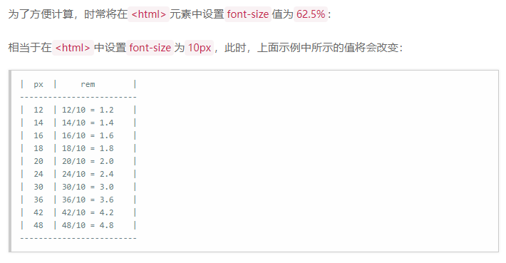

625% ——>12|0.12

font-size换算：html下fon-size为625%时，12px——0.12rem

1. 父子组件传值：子组件props设置获取值。

父组件（组件标签上:字段名设置值）

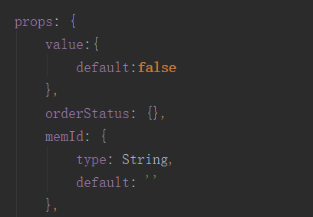

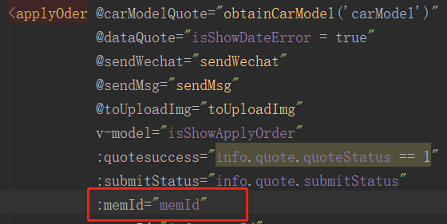

1. margin（上右下左/上(下)左(右)）
2. 图片裁剪插件（cropper.js）

###### 问题：

1. 何处做了跨域访问配置？
2. 变量名不够规范。
3. ==与===（!=与!==）的使用问题。
4. 分号问题（个人疑惑）
5. 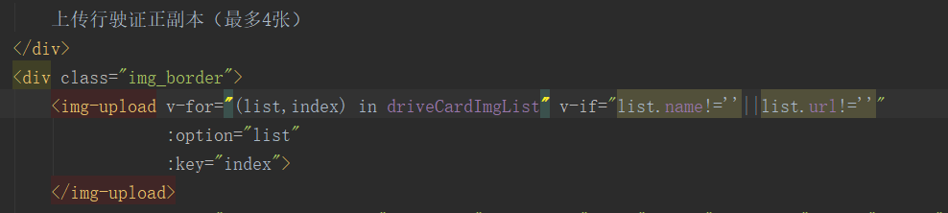 建议避免v-if与v-for一起使用

